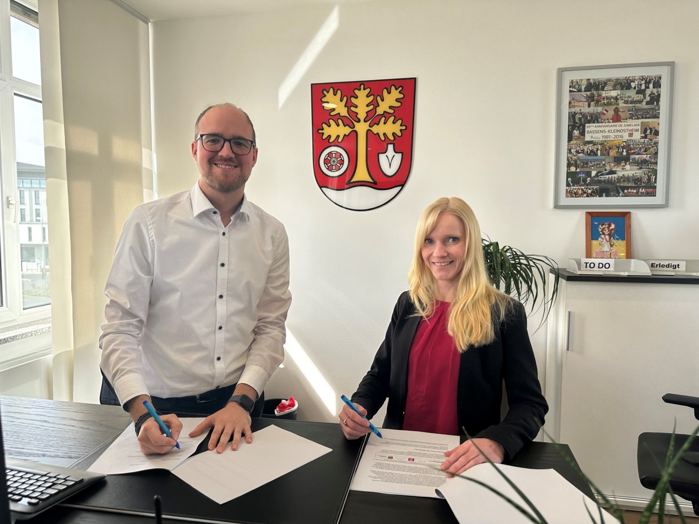

Bildunterschrift gemeinsame Erklärung:

Von links: Bürgermeister Dennis Neßwald, Sandra Thierfeldt, Telekom

Copyright: Thomas Elsässer, Informations u. Kommunikationstechnik Kleinostheim

